Trabajo práctico de Educación Física
Profesor: Felipe Vargas
Fecha: 3/11/2025
Curso y División: 5to B
Nombre del alumno: Leandro Fernández
GUIA DE TRABAJO
HANDBOL
Con respecto al reglamento oficial, responda:
- ¿Cuántos jugadores por equipo pueden entrar a jugar en la cancha?
- 7✅
- 11
- 6

- Un partido de handbol oficial de mayores tiene una duración de:
- 2 tiempos de 30 minutos✅
- 2 tiempos de 20 minutos
- 2 tiempos de 45 minutos

- ¿Cuánto mide la línea de la que se disputan los penales?
- 6 metros
- 9 metros
- 7 metros✅

- Para desplazarse con la pelota, ¿cuántos pasos puede dar el jugador sin hacer picar la pelota en el piso?
- 4
- 3✅
- 5

- En caso de empate en partidos oficiales, los equipos jugarán:
- Penales
- Tiempo suplementario y en caso de continuar el empate juegan penales✅
- Se define en tiempo suplementario

Averigüe:

- ¿Cuánto mide el arco? 3 metros de ancho por 2 metros de alto
- Coloque las medidas de toda la cancha. La cancha entera mide 40metros de largo por 20 metros de ancho. Tiene un área de arco de 6 metros
- ¿Cuántos árbitros dirigen un partido de hándbol? Dos árbitros, uno en cada mitad de ma cancha, más un anotador y un cronometrador
- ¿Cuáles son los fundamentos básicos del hándbol? Describa los tipos de pases.
Los pases
La recepción
Dribbling o el pique
Lanzamiento
Desmarque y defensa
Tipos de pases: pase desde el pecho, pase picado, pase por encima del hombro y pase lateral
- ¿Cuáles son las posiciones de los jugadores y que características tienen? Arquero, centrales, laterales, extremos y pivotes
- Ubique los jugadores dentro de la cancha de hándbol en su respectiva posición.
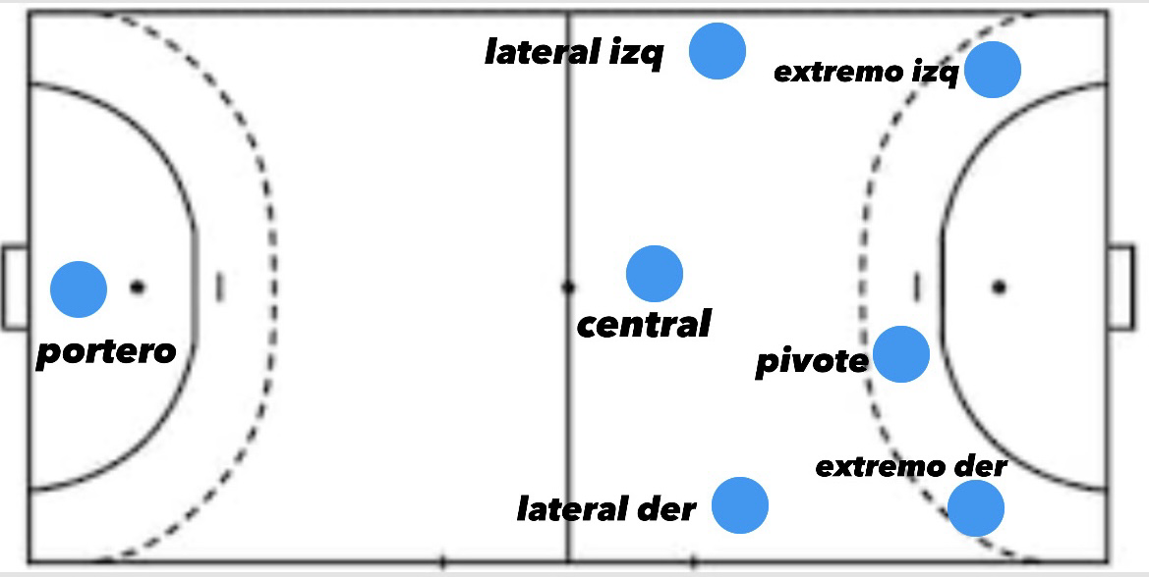
7-Nombre los sistemas defensivos y describa el sistema 6-0 con sus características
Los sistemas defensivos pueden ser 6-0, 5-1 o 4-2
En el 6-0 los seis jugadores se ubican en luea frente al área, muy cerca del arquero
Sirve para proteger la zona del arco y evitar lanzamientos cercanos
Es una defensa fuerte y compacta, ideal contra equipos con buen tiro exterior
- ¿Cuál es la función de la defensa personal?
La defensa personal busca marcar individualmente a cada jugador rival, seguiendolo y evitando que reciba la pelota o tire, sirve para presionar y cortar el ataque
- Coloque los jugadores en la cancha de hándbol en un sistema defensivo 6-0.

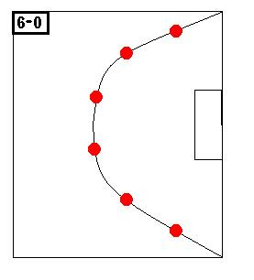
- Describa los tipos de amonestaciones. Mencione 3 ejemplos de motivo de cada amonestación.
Amonestación, tarjeta amarilla: advertencia por falta
Ejemplos: empujar, agarrar de la camiseta o protestar
Expulsión por 2 minutos: el jugador debe salir 2 minutos sin reemplazo
Ejemplos: falta fuerte, cortar un contraataque con falta o insultar
Descalificación, tarjeta roja: el jugador sale del partido y no puede volver
Ejemplos: agresión intencional, insultos graves o conducta antideportiva

